Τα καλύτερα παραμύθια στα ελληνικά!
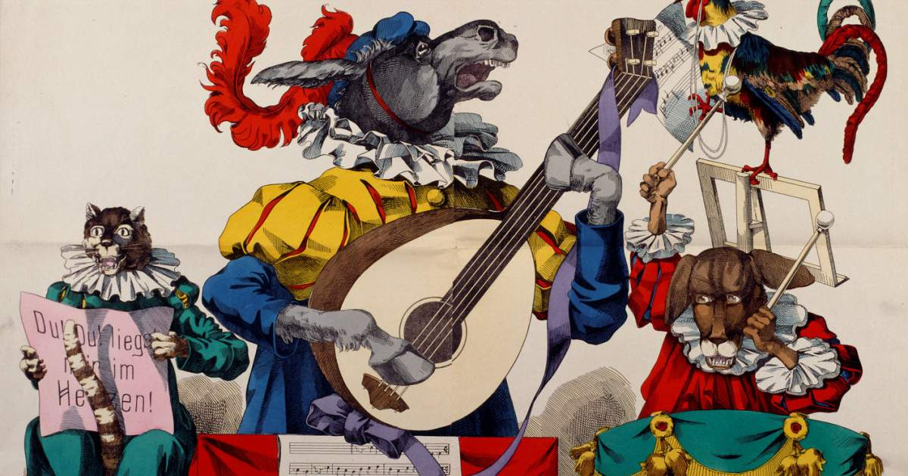
Παραμύθι: Οι μουζικάντηδες της Βρέμης των Αδελφών Γκριμ (Εικόνα F. C. Wentzel)

Οι μουσικοί της Βρέμης
Μια φορά κι έναν καιρό, ήταν ένας άνθρωπος που είχε ένα γαϊδουράκι πολύ εργατικό, το οποίο για χρόνια ολόκληρα κουβαλούσε βαριά σακιά γεμάτα στάρι στο μύλο χωρίς να διαμαρτύρεται.
Αλλά τα χρόνια πέρασαν και ήρθε ο καιρός που ο φτωχός γάιδαρος έχασε τη δύναμή του και δεν έκανε πια για τη δουλειά αυτή. Έτσι το αφεντικό του άρχισε να σκέφτεται με ποιον τρόπο να τον ξαφορτωθεί.
Μα ο γερο-γάιδαρος ήταν έξυπνος και κατάλαβε ότι κάποιο κακό τον απειλούσε. Το' σκασε κρυφά και πήρε το δρόμο για την Βρέμη. Σκέφτηκε πως εκεί θα μπορούσε να γίνει μουσικός!
Ο γάιδαρος προχωρούσε για λίγη ώρα μέχρι που συνάντησε ένα κυνηγόσκυλο, ξαπλωμένο δίπλα στο δρόμο να αλυχτάει. Ο σκύλος φαινόταν πολύ κουρασμένος και ήταν να τον λυπάσαι.
- Μπα, γιατί κλαις κι οδύρεσαι έτσι, παλιόφιλε; τον ρώτησε ο γάιδαρος.
- Γιατί είμαι γέρος, απάντησε ο σκύλος, και κάθε μέρα γίνομαι όλο και πιο αδύναμος. Δεν μπορώ πια να τρέξω μαζί με τα άλλα σκυλιά όταν βγαίνουμε για κυνήγι και το αφεντικό μου ήθελε να με σκοτώσει. Το' σκασα λοιπόν κι εγώ. Μα τώρα πώς θα βγάλω το ψωμί μου για να ζήσω;
- Ξέρεις κάτι; είπε ο γάιδαρος. Πηγαίνω στη Βρέμη, για να γίνω μουσικός. Έλα μαζί μου να γίνεις κι εσύ μουσικός. Εγώ θα παίζω λαγούτο κι εσύ θα χτυπάς το ταμπούρλο.
Ο σκύλος συμφώνησε κι έτσι προχώρησαν μαζί στο δρόμο για τη Βρέμη.
Ύστερα από λίγο βρήκαν στο δρόμο ένα γάτο. Ο γάτος καθόταν συλλογισμένος και η μούρη του ήταν λες και τον έβρεχαν επί τρεις μέρες.
- Τι σου συμβαίνει, γερο-μουστάκια, και είσαι έτσι θυμωμένος; ρώτησε ο γάιδαρος.
- Ποιος μπορεί να έχει κέφι, όταν πεθαίνει της πείνας; απάντησε η γάτα. Τα χρόνια πέρασαν και τα δόντια μου δεν πιάνουν πια. Τώρα προτιμώ να κάθομαι δίπλα στο τζάκι και να γουργουρίζω, παρά να γυρνώ εδώ κι εκεί και να κυνηγάω ποντικούς. Γι’ αυτόν το λόγο η κυρά μου ήθελε να με πνίξει. Πρόλαβα κι εξαφανίστηκα, αλλά τώρα δεν ξέρω τι να κάνω. Που να πάω και πώς θα τα καταφέρω;
- Έλα μαζί μας στη Βρέμη, του είπε ο γάιδαρος. Κάτι ξέρεις εσύ από μουσική της νύχτας και σερενάτες. Ετσι μπορείς να γίνεις κι εσύ μουσικός.
Η γάτα δέχτηκε την πρόταση και συνέχισαν την πορεία τους και οι τρεις μαζί.
Σε λίγο, όπως περνούσαν μπροστά από μια φάρμα με ένα σπιτάκι, είδαν ένα κόκορα ανεβασμένο στα κάγκελα να φωνάζει με όλη του τη δύναμη.
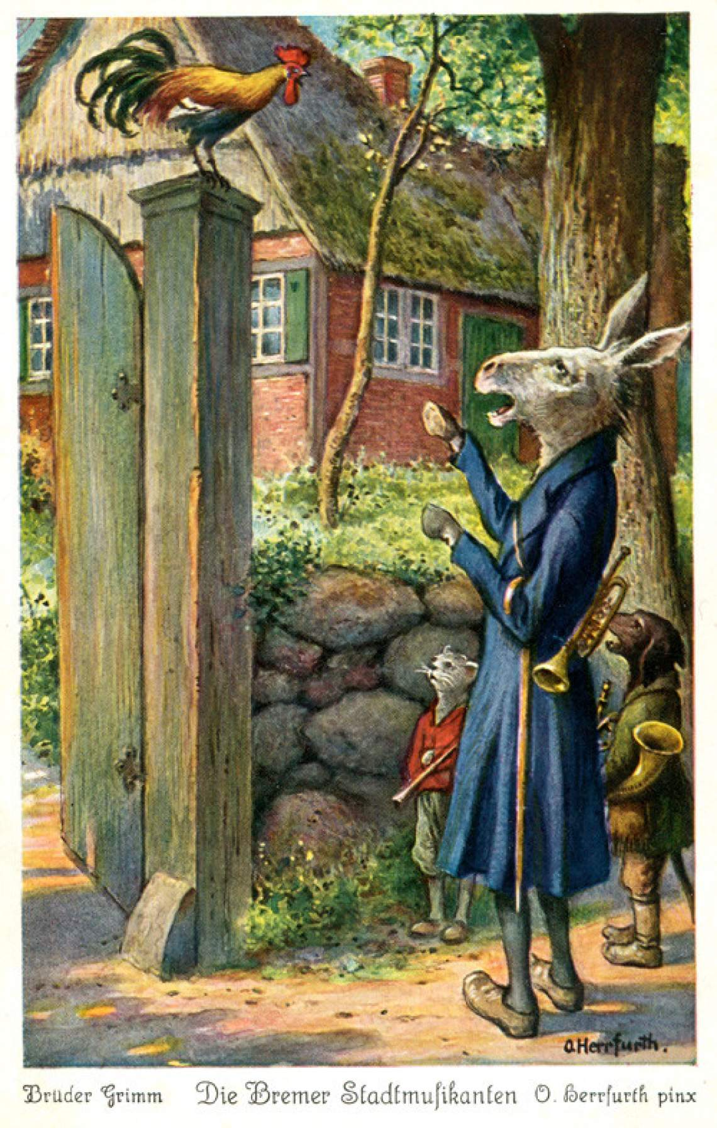
Ο γάιδαρος, ο σκύλος και η γάτα συναντούν τον κόκορα (Σχέδιο του Oskar Herrfurth από γερμανικό γραμματόσημο)
- Κοκορίζεις τόσο δυνατά που μας τρυπάς το μυαλό, του είπε ο γάιδαρος. Τι έπαθες και κάνεις έτσι;
- Η κυρά του σπιτιού δε με λυπάται καθόλου, έδωσε διαταγή στη μαγείρισσα να με μαγειρέψει σήμερα! Αύριο είναι Κυριακή, περιμένουν επισκέπτες στο σπίτι και θέλουν να με κάνουν σούπα. Γι’ αυτό κι εγώ όσο μπορώ ακόμα, κακαρίζω με όλη μου τη δύναμη για αυτήν την αδικία.
- Ελα τώρα, του λέει ο γάιδαρος. Γιατί δεν έρχεσαι κι εσύ μαζί μας; Πάμε στη Βρέμη και εκεί θα βρεις σίγουρα κάτι καλύτερο από το να γίνεις σούπα. Έχεις καλή φωνή και αν παιξουμε μουσική μαζί, θα ακούγεται τέλεια.
Ο κόκορας πείστηκε εύκολα κι έτσι τα τέσσερα ζώα ξεκίνησαν όλα μαζί για τη Βρέμη. Δεν μπορούσαν φυσικά, να φτάσουν στην πόλη σε μια μέρα γιατί ήταν πολύ μακριά.
Κατά το βράδυ έφτασαν σ’ ένα δάσος, όπου αποφάσισαν να περάσουν τη νύχτα τους. Ο γάιδαρος και ο σκύλος κοιμήθηκαν κάτω από ένα μεγάλο δέντρο. Ο γάτος σκαρφάλωσε σε ένα κλαδί και ο κόκορας ανέβηκε ψηλότερα, στην κορυφή. Εκεί ένιωθε πιο ασφαλής.
Πριν κοιμηθεί, ο κόκορας έριξε από εκεί ψηλά μια ματιά γύρω του. Ξαφνικά του φάνηκε πως είδε πέρα στο βάθος ένα φως. Φώναξε λοιπόν στους συντρόφους του πως θα έπρεπε κάπου εκεί να βρίσκεται ένα σπίτι, γιατί είδε φως.
- Ευχάριστο αυτό, είπε ο γάιδαρος. Προτείνω να πάμε να βρούμε το σπίτι αυτό γιατί εδώ είναι πολύ αφιλόξενο το μέρος.
Ο σκύλος σκέφτηκε πως λίγα κόκαλα δεν θα ήταν άσχημα, ή ίσως λίγο κρέας και συμφώνησε με το γάιδαρο. Συμφώνησαν και η γάτα και ο κόκορας.
Ξεκίνησαν λοιπόν για να βρουν το σπίτι. Όσο προχωρούσαν, το φως όλο και μεγάλωνε και όταν πλησίασαν βρέθηκαν εμπρός σ’ ένα κατάφωτο σπίτι. Όμως το σπίτι αυτό ήταν καταφύγιο ληστών. Ο γάιδαρος, ψηλότερος από όλους, πλησίασε στο παράθυρο και κοίταξε μέσα.
- Τι βλέπεις, γέρο-γάιδαρε; ρώτησε ο κόκορας.
- Τι βλέπω; απάντησε ο γάιδαρος. Βλέπω ένα τραπέζι γεμάτο θαυμάσια φαγητά και κρασιά και ληστές να κάθονται γύρω και να γλεντούν.
- Να, ένα τέτοιο σπιτάκι χρειάζεται και σε μας, είπε ο κόκορας.
- Βέβαια, απάντησε ο γάιδαρος.
Οι τέσσερις φίλοι σκέφτηκαν να βρουν έναν τρόπο για να διώξουν τους κλέφτες από το σπίτι. Επιτέλους κατέληξαν σ’ ένα σπουδαίο σχέδιο που θα απαιτούσε να συνεργαστούν όλοι μαζί.
Ο γάιδαρος θα στεκόταν μπροστά στο παράθυρο με τα μπροστινά πόδια του ακουμπισμένα πάνω στο πεζούλι, ο σκύλος θα πηδούσε στην πλάτη του, η γάτα θα σκαρφάλωνε πάνω στο σκύλο και ο τελευταίος απ’ όλους ο κόκορας θα πηδούσε και θα γαντζωνόταν στο κεφάλι της γάτας. Μετά θα έκαναν τρομερό θόρυβο να φοβήσουν τους ληστές.
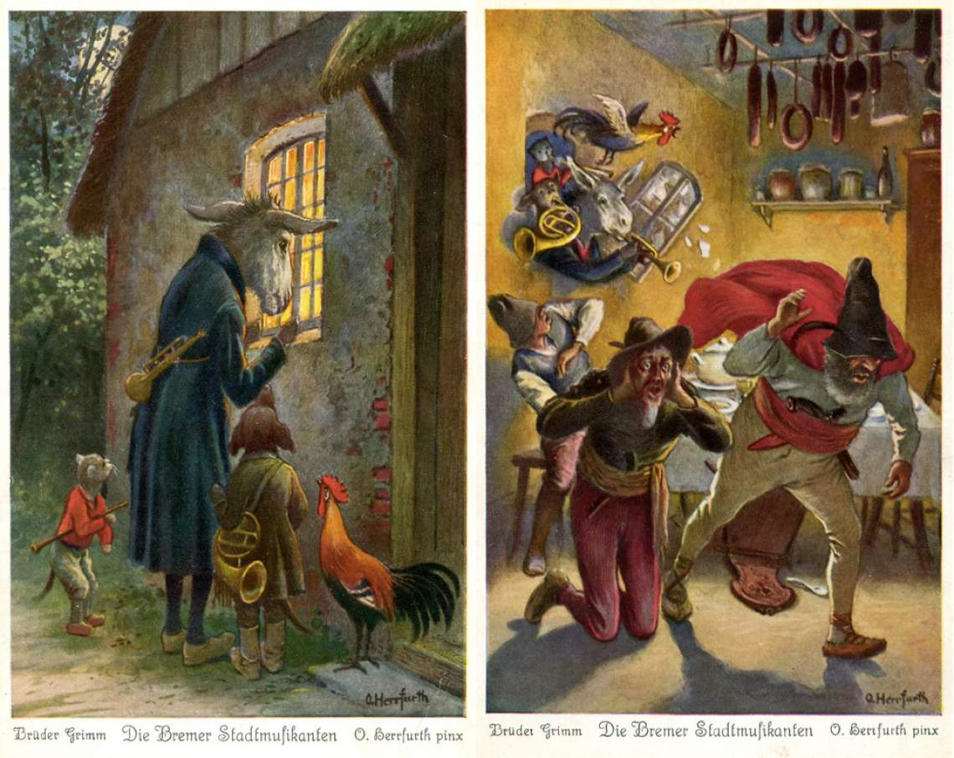
Τα τέσσερα ζώα φτάνουν στο σπίτι με τους ληστές (Σχέδιο του O. Herrfurth)
Έτσι κι έγινε. Μόλις δόθηκε το σύνθημα, άρχισαν όλοι μαζί τη μουσική, καθένας το κομμάτι του. Ο γάιδαρος γκάριζε, ο σκύλος γάβγιζε, η γάτα νιαούριζε και ο κόκορας έκραζε. Μετά όρμησαν από το παράθυρο μέσα στο δωμάτιο και ήταν τόση η ορμή τους και ο θόρυβος της μουσικής τους που σείστηκε το σπίτι. Οι κλέφτες πετάχτηκαν όρθιοι νομίζοντας ότι έρχεται φάντασμα και από το φόβο τους έτρεξαν και χάθηκαν μέσα στο δάσος.
Τότε οι τέσσερις φίλοι κάθισαν στο τραπέζι και άρχισαν να τρώνε ό,τι τους άρεσε και ό,τι τραβούσε η ψυχή τους. Όταν τελείωσαν, χαμήλωσαν το φως και ο καθένας τους κοίταξε να βρει το πιο κατάλληλο μέρος να κοιμηθεί.
Ο γάιδαρος ξάπλωσε σ’ ένα σωρό άχυρα στο στάβλο, ο σκύλος κούρνιασε πίσω από την πόρτα, ο γάτος ξάπλωσε δίπλα στο τζάκι, κοντά στη ζεστή στάχτη, και ο κόκορας πήγε κι έκατσε πάνω στη στέγη. Και καθώς ήταν και όλοι τους πολύ κουρασμένοι, βυθίστηκαν στον ύπνο αμέσως.
Αφού πέρασαν τα μεσάνυχτα και οι κακούργοι είδαν από μακριά πως δεν υπήρχε πια φως στο σπίτι τους και όλα φαίνονταν ήσυχα, αποφάσισαν να πλησιάσουν. Ο αρχηγός είπε:
- Δε θα έπρεπε να τρομοκρατηθούμε από έναν ανόητο θόρυβο.
Και έστειλε ένα ληστή στο σπίτι να πάει να δει αν είναι ακόμα κάποιος εκεί μέσα.
Ο υπασπιστής πλησίασε προσεκτικά και είδε ησυχία στο σπίτι. Μπήκε μέσα και προχώρησε στην κουζίνα να ανάψει φως. Εκεί αντίκρισε τα μάτια του γάτου που έβγαζαν σπίθες και νόμισε πως ήταν κάρβουνα αναμμένα. Πλησίασε λοιπόν μ’ ένα σπίρτο να το ανάψει. Μα ο γάτος δεν έπαιρνε από τέτοια αστεία. Χίμηξε στο πρόσωπο του υπασπιστή, και τον γρατζούνισε. Εκείνος, κατατρομαγμένος, θέλησε να το σκάσει.
Πήγε να φύγει από την πίσω πόρτα μα ο σκύλος που ήταν εκεί ξαπλωμένος, πήδησε πάνω του και του δάγκωσε το πόδι. Ο ληστής, τρελός από φόβο, βγήκε τρέχοντας στην αυλή. Ενοχλήθηκε όμως ο γάιδαρος και του έδωσε θυμωμένος μια γερή κλωτσιά με τα πισινά του πόδια. Και ο κόκορας, που ίσα-ίσα εκείνη τη στιγμή ξύπνησε από το θόρυβο και ήταν φρέσκος και είχε κέφι, φώναξε από κει ψηλά που καθόταν: «Κικιρίκου-ου-ου!».
Ο υπασπιστής το έβαλε στα πόδια. Έτρεχε γρηγορότερα κι από τον άνεμο και όταν έφτασε στον αρχηγό του, του είπε λαχανιασμένος:
- Στο σπίτι μας αρχηγέ είναι μια απαίσια μάγισσα. Με πάγωσε με την αναπνοή της και με γρατζούνισε με τα μακριά μυτερά της δάχτυλα! Πίσω από την πόρτα στέκεται κάποιος μ’ ένα μαχαίρι που με μαχαίρωσε και στην αυλή είναι ξαπλωμένο ένα μαύρο τέρας που με χτύπησε μ’ ένα ρόπαλο. Και πάνω στην οροφή κάθεται ο δικαστής που μόλις με είδε φώναξε: «Φέρτε τον εδώ αυτόν τον κακούργο». Τι να κάνω κι εγώ; Προσπάθησα να φύγω όσο πιο γρήγορα μπορούσα!
Από τότε οι κλέφτες δεν τόλμησαν να πλησιάσουν ξανά στο σπίτι. Αντίθετα, οι τέσσερις μουσικοί ήταν τόσο πολύ ευχαριστημένοι στο όμορφο σπιτάκι τους που ποτέ ξανά δεν τους πέρασε η ιδέα να το αφήσουν και να πάνε στη Βρέμη. Κι έζησαν αυτοί καλά κι εμείς καλύτερα...

